SỞ GIÁO DỤC & ĐÀO TẠO TPHCM  TRƯỜNG THPT NHÂN VIỆT  NĂM HỌC 2013-2014 | ĐỀ KIỂM TRA CUỐI HỌC KÌ I  MÔN:VẬT LÝ K11  Thời gian làm bài: 45 phút  (Không kể thời gian phát đề)

A.LÝ THUYẾT
Câu 1(1,0điểm): Công suất tỏa nhiệt của một đoạn mạch là gì và được tính bằng công thức nào?
Áp dụng(1,0điểm): Một dây dẫn có điện trở là 20.Cường độ dòng điện chạy qua dây dẫn là 2A. Tính công suất tỏa nhiệt trên dây dẫn đó?
Câu 2(1,0điểm): Vì sao điện trở của kim loại tăng khi nhiệt độ tăng?
Câu 3(1,0điểm). Chất điện phân thường dẫn điện tốt hơn hay kém hơn kim loại? Tại sao?
Câu 4(1,0điểm). Trình bày nguyên nhân gây ra tia lửa điện?
B.BÀI TẬP(5,0điểm)
Câu 5(1,0điểm). Cho 2 điện tích q₁= -2.10⁻⁶ C,q₂=2.10⁻⁶ C đặt tại hai điểm A,B cách nhau một khoảng 20cm trong chân không. Xác định cường độ điện trường lên điểm M với M là trung điểm của AB?
Câu 6(1,0điểm). Một bình điện phân chứa dung dịch AgNO₃ , có điện trở 10. Anốt của bình bằng bạc và hiệu điện thế đặt vào hai điện cực của bình là 20V. Tính khối lượng của bạc bám vào catốt sau 45 phút 20giây. Biêt A=108 g/mol và n=1
Câu 7(1,0điểm). Mắc một điện trở 10 vào hai cực của một nguồn điện có điện trở trong là 0,5 thì hiệu điện thế giữa 2 cực của nguồn điện là 5V. Tính công suất của nguồn điện?
Câu 8(2,0điểm). Cho mạch điện như hình vẽ:
R₁
R₂

R₃

Suất điện động và điện trở trong của mỗi pin là E=2V và r =1.Các điện trở R₁=3 R₂=R₃=4.Tính:
- Cường độ dòng điện chạy qua mạch chính?
- Hiệu suất của nguồn?

 HẾT 
(Học sinh không được sử dụng tài liệu, Giám thị không giải thích gì thêm)
(Họ tên học sinh...............................................................SBD................................lớp...................)
Đáp án:
Câu 1: Công suất tỏa nhiệt của một đoạn mạch là tốc độ tỏa nhiệt của một đoạn mạch đó khi có dòng điện chạy qua và được xác định bằng nhiệt lượng tỏa ra ở đoạn mạch đó trong thời gian 1 giây.(0,5điểm)
Công thức: 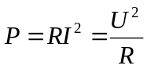(0,5điểm)
Áp dụng: 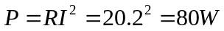(1,0điểm)
Câu 2(1,0điểm): Vì khi nhiệt độ tăng, độ mất trật tự của mạng tinh thể tăng.
Câu 3(1,0điểm). Chất điện phân dẫn điện kém hơn kim loại vì chuyển động của ion bị môi trường cản trở rất mạnh.
Câu 4(1,0điểm). Phóng tia điện là do quá trình đánh thủng chất khí và quá trình nhân mật độ hạt tải
Câu 5:
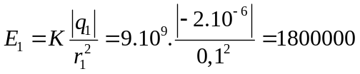 (V/m)(0,25điểm)
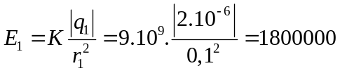(V/m)(0,25điểm)
Vì 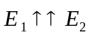 nên E=E₁+E₂= 1800000+1800000=3600000V/m(0,5điểm)
Câu 6: 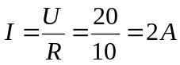(0,5điểm)
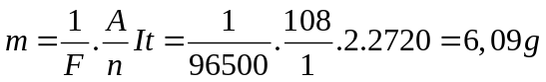(0,5điểm)
Câu 7: 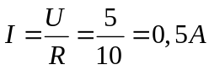(0,25điểm)
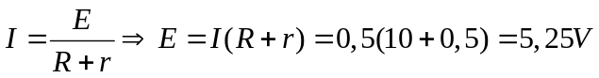(0,25điểm)
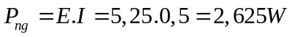(0,5điểm)
Câu 8: E_{b}=nE=3.2=12V, r_{b}= nr=3.1=1,5V
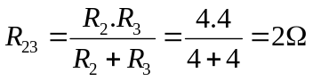(0,25điểm)
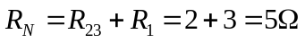(0,25điểm)
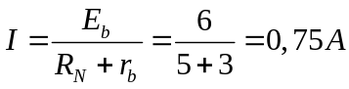(0,5điểm)
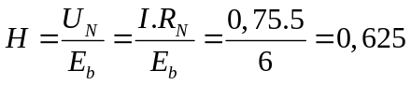(0,25x4điểm)

